Приложение №4 к генеральному плану муниципального образования — Ибердусское сельское поселение Касимовского муниципального района Рязанской области

Графическое описание местоположения границ населенных пунктов, перечень координат характерных точек этих границ

муниципального образования - Ибердусское сельское поселение Касимовского муниципального района Рязанской области

ОПИСАНИЕ МЕСТОПОЛОЖЕНИЯ ГРАНИЦ

Граница населенного пункта д.Дуброво

(наименование объекта местоположение границ, которого описано (далее - объект)

Раздел 1

Сведения об объекте
№ п/п | Характеристики объекта | Описание характеристик
1 | 2 | 3
1 | Местоположение объекта | Российская Федерация, Рязанская область, р-н Касимовский, с/п Ибердусское, д Дуброво
2 | Площадь объекта ± величина погрешности определения площади (P ± Дельта P) | 308655кв.м. ± 275кв.м.
3 | Иные характеристики объекта | -

Раздел 2

Сведения о местоположении границ объекта
1. Система координат МСК-62
2. Сведения о характерных точках границ объекта
Обозначе ние характер ных точек границ | Координаты, м |  | Метод определения координат характерной точки | Средняя квадратичес кая погрешност ь положения характерной точки (Мt), м | Описание обозначения точки на местности (при наличии)
Обозначе ние характер ных точек границ | X | Y | Метод определения координат характерной точки |  | Описание обозначения точки на местности (при наличии)
1 | 2 | 3 | 4 | 5 | 6
ЗУ1(1)
1 | 476599,52 | 2218959,65 | Картометрический метод | 2,50 | -
2 | 476628,38 | 2218985,97 | Картометрический метод | 2,50 | -
3 | 476650 | 2219016,44 | Картометрический метод | 2,50 | -
4 | 476676,54 | 2219069,51 | Картометрический метод | 2,50 | -
5 | 476681,13 | 2219106,11 | Картометрический метод | 2,50 | -
6 | 476678,5 | 2219131,42 | Картометрический метод | 2,50 | -
7 | 476655,9 | 2219178,6 | Картометрический метод | 2,50 | -
8 | 476667,69 | 2219196,29 | Картометрический метод | 2,50 | -
9 | 476683,42 | 2219219,87 | Картометрический метод | 2,50 | -
10 | 476709,95 | 2219252,31 | Картометрический метод | 2,50 | -
11 | 476737,47 | 2219284,74 | Картометрический метод | 2,50 | -
12 | 476766,95 | 2219323,07 | Картометрический метод | 2,50 | -
13 | 476777,76 | 2219335,84 | Картометрический метод | 2,50 | -
14 | 476785,63 | 2219332,89 | Картометрический метод | 2,50 | -
15 | 476790,54 | 2219326,01 | Картометрический метод | 2,50 | -
16 | 476839,99 | 2219315,13 | Картометрический метод | 2,50 | -
17 | 476851,79 | 2219372,13 | Картометрический метод | 2,50 | -
18 | 476857,7 | 2219421,27 | Картометрический метод | 2,50 | -
19 | 476861,63 | 2219465,5 | Картометрический метод | 2,50 | -
20 | 476854,74 | 2219501,86 | Картометрический метод | 2,50 | -
21 | 476843,93 | 2219538,22 | Картометрический метод | 2,50 | -
22 | 476818,39 | 2219593,92 | Картометрический метод | 2,50 | -
23 | 476805,6 | 2219615,54 | Картометрический метод | 2,50 | -
24 | 476787,9 | 2219646,01 | Картометрический метод | 2,50 | -
25 | 476775,38 | 2219658,72 | Картометрический метод | 2,50 | -
26 | 476767,24 | 2219663,7 | Картометрический метод | 2,50 | -
27 | 476754,32 | 2219662,74 | Картометрический метод | 2,50 | -
28 | 476753,74 | 2219661,97 | Картометрический метод | 2,50 | -
29 | 476737,38 | 2219635,96 | Картометрический метод | 2,50 | -
30 | 476703,6 | 2219595,46 | Картометрический метод | 2,50 | -
31 | 476655,77 | 2219534,95 | Картометрический метод | 2,50 | -
32 | 476622,32 | 2219486,37 | Картометрический метод | 2,50 | -
33 | 476608,56 | 2219465,52 | Картометрический метод | 2,50 | -
34 | 476600,4 | 2219450,26 | Картометрический метод | 2,50 | -
35 | 476588,41 | 2219422,67 | Картометрический метод | 2,50 | -
36 | 476585,43 | 2219414,01 | Картометрический метод | 2,50 | -
37 | 476584,6 | 2219410,37 | Картометрический метод | 2,50 | -
38 | 476583,36 | 2219410,65 | Картометрический метод | 2,50 | -

Сведения о местоположении границ объекта
39 | 476581,37 | 2219401,22 | Картометрический метод | 2,50 | -
40 | 476582,47 | 2219400,99 | Картометрический метод | 2,50 | -
41 | 476574,53 | 2219366,08 | Картометрический метод | 2,50 | -
42 | 476568,2 | 2219321,56 | Картометрический метод | 2,50 | -
43 | 476565,33 | 2219295,42 | Картометрический метод | 2,50 | -
44 | 476564,23 | 2219281,58 | Картометрический метод | 2,50 | -
45 | 476555,88 | 2219231,45 | Картометрический метод | 2,50 | -
46 | 476551,06 | 2219207,58 | Картометрический метод | 2,50 | -
47 | 476514,47 | 2219178,11 | Картометрический метод | 2,50 | -
48 | 476511,73 | 2219176,29 | Картометрический метод | 2,50 | -
49 | 476509,94 | 2219178,18 | Картометрический метод | 2,50 | -
50 | 476497 | 2219166,65 | Картометрический метод | 2,50 | -
51 | 476488,27 | 2219161,23 | Картометрический метод | 2,50 | -
52 | 476482,05 | 2219156,52 | Картометрический метод | 2,50 | -
53 | 476466,01 | 2219145,95 | Картометрический метод | 2,50 | -
54 | 476419,46 | 2219121,3 | Картометрический метод | 2,50 | -
55 | 476363,97 | 2219095,11 | Картометрический метод | 2,50 | -
56 | 476277,32 | 2219053,96 | Картометрический метод | 2,50 | -
57 | 476249,49 | 2219034,01 | Картометрический метод | 2,50 | -
58 | 476252,14 | 2219030,32 | Картометрический метод | 2,50 | -
59 | 476308,43 | 2218955,55 | Картометрический метод | 2,50 | -
60 | 476321,08 | 2218914,58 | Картометрический метод | 2,50 | -
61 | 476336,91 | 2218873,17 | Картометрический метод | 2,50 | -
62 | 476345,01 | 2218871,84 | Картометрический метод | 2,50 | -
63 | 476348,4 | 2218872,45 | Картометрический метод | 2,50 | -
64 | 476454,31 | 2218899,41 | Картометрический метод | 2,50 | -
65 | 476494,28 | 2218911,5 | Картометрический метод | 2,50 | -
66 | 476554,27 | 2218934,1 | Картометрический метод | 2,50 | -
1 | 476599,52 | 2218959,65 | Картометрический метод | 2,50 | -
67 | 476791,39 | 2219344,69 | Картометрический метод | 2,50 | -
68 | 476792,58 | 2219346,71 | Картометрический метод | 2,50 | -
69 | 476790,55 | 2219347,9 | Картометрический метод | 2,50 | -
70 | 476789,36 | 2219345,87 | Картометрический метод | 2,50 | -
67 | 476791,39 | 2219344,69 | Картометрический метод | 2,50 | -
71 | 476576,62 | 2218968,15 | Картометрический метод | 2,50 | -
72 | 476572,94 | 2218973,51 | Картометрический метод | 2,50 | -
73 | 476567,58 | 2218969,84 | Картометрический метод | 2,50 | -
74 | 476571,26 | 2218964,48 | Картометрический метод | 2,50 | -
71 | 476576,62 | 2218968,15 | Картометрический метод | 2,50 | -
75 | 476347,78 | 2218933,68 | Картометрический метод | 2,50 | -
76 | 476347,43 | 2218936 | Картометрический метод | 2,50 | -
77 | 476345,1 | 2218935,65 | Картометрический метод | 2,50 | -
78 | 476345,46 | 2218933,33 | Картометрический метод | 2,50 | -
75 | 476347,78 | 2218933,68 | Картометрический метод | 2,50 | -
ЗУ1(2)
79 | 476511,07 | 2219202,26 | Картометрический метод | 2,50 | -
80 | 476532,95 | 2219218,24 | Картометрический метод | 2,50 | -
81 | 476535,72 | 2219217,11 | Картометрический метод | 2,50 | -
82 | 476544,14 | 2219231,15 | Картометрический метод | 2,50 | -

Сведения о местоположении границ объекта
83 | 476538,54 | 2219235,76 | Картометрический метод | 2,50 | -
84 | 476543,42 | 2219297,49 | Картометрический метод | 2,50 | -
85 | 476546,37 | 2219324,31 | Картометрический метод | 2,50 | -
86 | 476550,58 | 2219353,93 | Картометрический метод | 2,50 | -
87 | 476554,8 | 2219352,98 | Картометрический метод | 2,50 | -
88 | 476557,99 | 2219367,17 | Картометрический метод | 2,50 | -
89 | 476552,63 | 2219368,37 | Картометрический метод | 2,50 | -
90 | 476564,24 | 2219420,05 | Картометрический метод | 2,50 | -
91 | 476567,89 | 2219430,65 | Картометрический метод | 2,50 | -
92 | 476580,58 | 2219459,84 | Картометрический метод | 2,50 | -
93 | 476589,47 | 2219476,48 | Картометрический метод | 2,50 | -
94 | 476599,32 | 2219492,5 | Картометрический метод | 2,50 | -
95 | 476638,06 | 2219548,02 | Картометрический метод | 2,50 | -
96 | 476654,17 | 2219568,41 | Картометрический метод | 2,50 | -
97 | 476689,8 | 2219613,27 | Картометрический метод | 2,50 | -
98 | 476692,53 | 2219612,58 | Картометрический метод | 2,50 | -
99 | 476711,54 | 2219635,79 | Картометрический метод | 2,50 | -
100 | 476719,54 | 2219648,91 | Картометрический метод | 2,50 | -
101 | 476730,19 | 2219665,88 | Картометрический метод | 2,50 | -
102 | 476620,27 | 2219763,11 | Картометрический метод | 2,50 | -
103 | 476601,27 | 2219748,9 | Картометрический метод | 2,50 | -
104 | 476587,65 | 2219761,77 | Картометрический метод | 2,50 | -
105 | 476565,53 | 2219741,33 | Картометрический метод | 2,50 | -
106 | 476551,49 | 2219728,84 | Картометрический метод | 2,50 | -
107 | 476532,77 | 2219711,7 | Картометрический метод | 2,50 | -
108 | 476544,17 | 2219701,46 | Картометрический метод | 2,50 | -
109 | 476531,52 | 2219690,49 | Картометрический метод | 2,50 | -
110 | 476489,23 | 2219641,35 | Картометрический метод | 2,50 | -
111 | 476443,19 | 2219564,83 | Картометрический метод | 2,50 | -
112 | 476418,6 | 2219520,61 | Картометрический метод | 2,50 | -
113 | 476398,93 | 2219452,8 | Картометрический метод | 2,50 | -
114 | 476383,64 | 2219428,47 | Картометрический метод | 2,50 | -
115 | 476246,34 | 2219263,13 | Картометрический метод | 2,50 | -
116 | 476258,01 | 2219189,28 | Картометрический метод | 2,50 | -
117 | 476257,35 | 2219180,18 | Картометрический метод | 2,50 | -
118 | 476261,23 | 2219176,3 | Картометрический метод | 2,50 | -
119 | 476261,44 | 2219176,09 | Картометрический метод | 2,50 | -
120 | 476261,23 | 2219175,88 | Картометрический метод | 2,50 | -
121 | 476256,72 | 2219171,4 | Картометрический метод | 2,50 | -
122 | 476254,56 | 2219141,6 | Картометрический метод | 2,50 | -
123 | 476252,02 | 2219089,81 | Картометрический метод | 2,50 | -
124 | 476254,96 | 2219067,7 | Картометрический метод | 2,50 | -
125 | 476321,17 | 2219099,14 | Картометрический метод | 2,50 | -
126 | 476337,1 | 2219102,25 | Картометрический метод | 2,50 | -
127 | 476358,76 | 2219110,57 | Картометрический метод | 2,50 | -
128 | 476366,99 | 2219114,99 | Картометрический метод | 2,50 | -
129 | 476369,5 | 2219119,3 | Картометрический метод | 2,50 | -
130 | 476391,87 | 2219130,64 | Картометрический метод | 2,50 | -
131 | 476391,11 | 2219132,24 | Картометрический метод | 2,50 | -
132 | 476409,61 | 2219140,98 | Картометрический метод | 2,50 | -
133 | 476450,19 | 2219162,46 | Картометрический метод | 2,50 | -

Сведения о местоположении границ объекта
134 | 476451,03 | 2219160,88 | Картометрический метод | 2,50 | -
135 | 476458,81 | 2219165,71 | Картометрический метод | 2,50 | -
136 | 476457,99 | 2219167,03 | Картометрический метод | 2,50 | -
79 | 476511,07 | 2219202,26 | Картометрический метод | 2,50 | -
3. Сведения о характерных точках части (частей) границы объекта
Обозначе ние характер ных точек части границы | Координаты, м |  | Метод определения координат характерной точки | Средняя квадратичес кая погрешност ь положения характерной точки (Мt), м | Описание обозначения точки на местности (при наличии)
Обозначе ние характер ных точек части границы | X | Y | Метод определения координат характерной точки |  | Описание обозначения точки на местности (при наличии)
1 | 2 | 3 | 4 | 5 | 6
Часть № -
- | - | - | - | - | -

Раздел 4
План границ объекта

16

68
69
67
15 0

18 19 20
21
17
22
23
24
5

4 5 6
3
2
1
121143 ⁷
11
10
9
7 8

32
3934

96
9351

93870

9190209
2
26
102187

103

71
74 72
66 73

82 4443
4309 39363078591
42 876 89
41 8
923943

105

464583 84 85
810
79
48
479
65 50
51
52
113356
53
64 133
134

111

110

108
101907
106

75 76
78 77
61
60
59
13524
113301
112289
127
55
126
125

56

114

113
112

5857124
123
1221118111192721106

115

Используемые условные знаки и обозначения:
Масштаб 1:5000

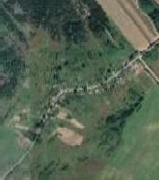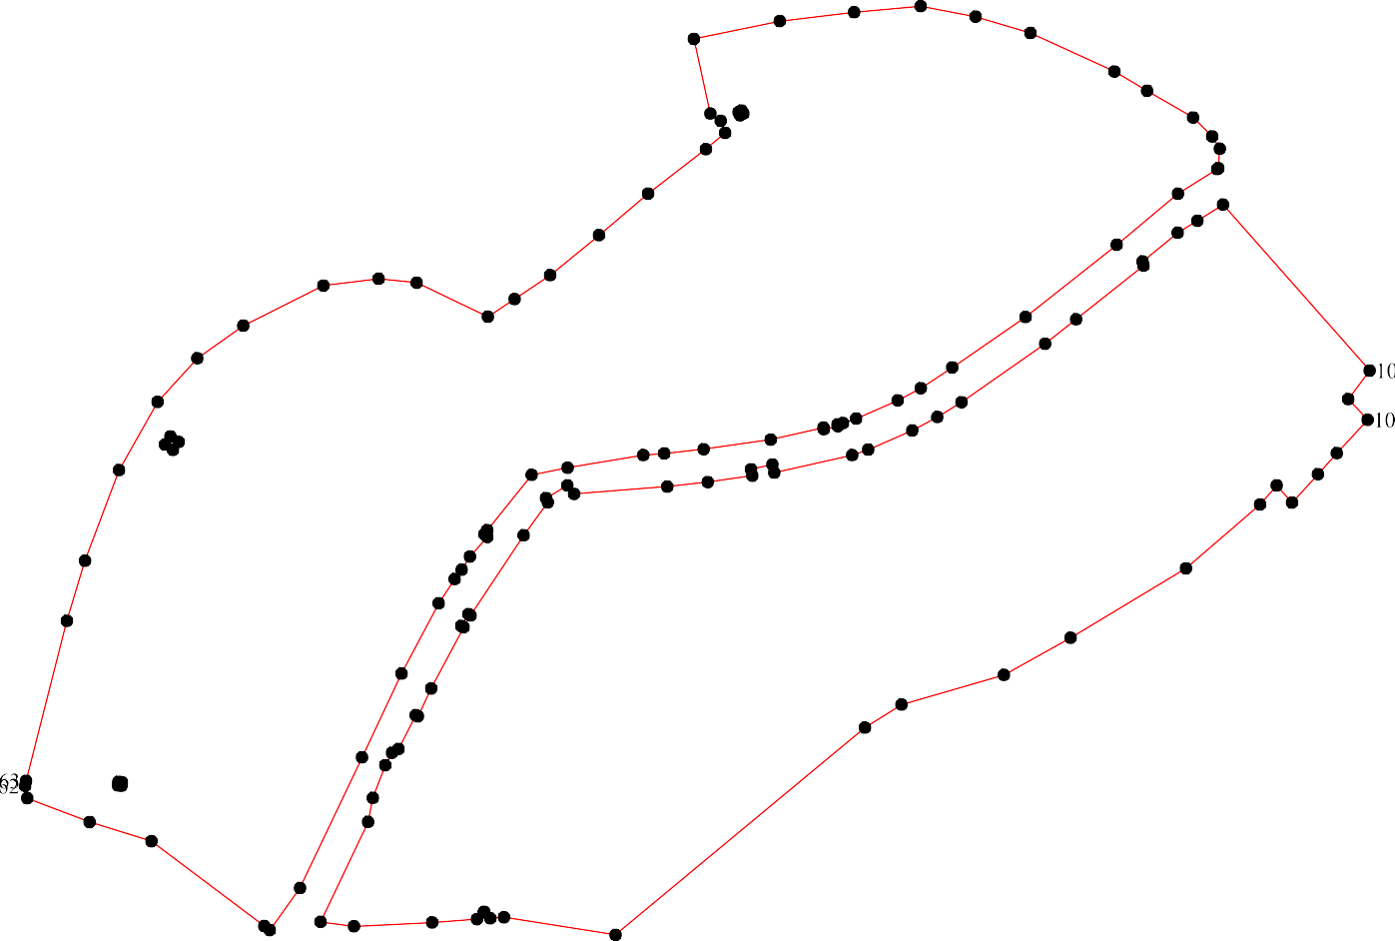
1 - характерная точка контура, сведения о которой позволяют однозначно определить её на местности
- вновь образованная часть контура, сведения о которой достаточны для определения её местоположения

ОПИСАНИЕ МЕСТОПОЛОЖЕНИЯ ГРАНИЦ

Граница населенного пункта с.Ибердус

(наименование объекта местоположение границ, которого описано (далее - объект)

Раздел 1

Сведения об объекте
№ п/п | Характеристики объекта | Описание характеристик
1 | 2 | 3
1 | Местоположение объекта | Российская Федерация, Рязанская область, р-н Касимовский, с/п Ибердусское, с Ибердус
2 | Площадь объекта ± величина погрешности определения площади (P ± Дельта P) | 2793428кв.м. ± 585кв.м.
3 | Иные характеристики объекта | -

Раздел 3

Сведения о местоположении измененных (уточненных) границ объекта
1. Система координат МСК-62
2. Сведения о характерных точках границ объекта
Обозначе ние характер ных точек границ | Существующие координаты, м |  | Измененные (уточненные) координаты, м |  | Метод определения координат характерной точки | Средняя квадратическ ая погрешность положения характерной точки (Мt), м | Описание обозначения точки на местности (при наличии)
Обозначе ние характер ных точек границ | X | Y | X | Y | Метод определения координат характерной точки |  | Описание обозначения точки на местности (при наличии)
1 | 2 | 3 | 4 | 5 | 6 | 7 | 8
1 | 475355,35 | 2219550,85 | 475355,35 | 2219550,85 | Картометрический метод | 2,50 | -
2 | 475365,58 | 2219571,69 | 475365,58 | 2219571,69 | Картометрический метод | 2,50 | -
3 | 475352,03 | 2219577,96 | 475352,03 | 2219577,96 | Картометрический метод | 2,50 | -
4 | 475321,46 | 2219592,03 | 475321,46 | 2219592,03 | Картометрический метод | 2,50 | -
5 | 475290,63 | 2219589,61 | 475290,63 | 2219589,61 | Картометрический метод | 2,50 | -
6 | 475268 | 2219582,03 | 475268 | 2219582,03 | Картометрический метод | 2,50 | -
7 | 475229,63 | 2219562,6 | 475229,63 | 2219562,6 | Картометрический метод | 2,50 | -
8 | 475162,35 | 2219582,59 | 475162,35 | 2219582,59 | Картометрический метод | 2,50 | -
9 | 475155,96 | 2219602,03 | 475155,96 | 2219602,03 | Картометрический метод | 2,50 | -
10 | 475139,59 | 2219621,95 | 475139,59 | 2219621,95 | Картометрический метод | 2,50 | -
11 | 475122,19 | 2219638,83 | 475122,19 | 2219638,83 | Картометрический метод | 2,50 | -
12 | 475107,87 | 2219654,18 | 475107,87 | 2219654,18 | Картометрический метод | 2,50 | -
13 | 475081,26 | 2219710,97 | 475081,26 | 2219710,97 | Картометрический метод | 2,50 | -
14 | 475148,28 | 2219770,3 | 475148,28 | 2219770,3 | Картометрический метод | 2,50 | -
15 | 475099,68 | 2219858,29 | 475099,68 | 2219858,29 | Картометрический метод | 2,50 | -
16 | 475066,94 | 2219914,06 | 475066,94 | 2219914,06 | Картометрический метод | 2,50 | -
17 | 475007,59 | 2219906,9 | 475007,59 | 2219906,9 | Картометрический метод | 2,50 | -
18 | 474977,92 | 2219951,92 | 474977,92 | 2219951,92 | Картометрический метод | 2,50 | -
19 | 474954,9 | 2219985,69 | 474954,9 | 2219985,69 | Картометрический метод | 2,50 | -
20 | 474929,32 | 2220017,41 | 474929,32 | 2220017,41 | Картометрический метод | 2,50 | -
21 | 474894,53 | 2220049,13 | 474894,53 | 2220049,13 | Картометрический метод | 2,50 | -
22 | 474862,81 | 2220086,99 | 474862,81 | 2220086,99 | Картометрический метод | 2,50 | -

Сведения о местоположении измененных (уточненных) границ объекта
23 | 474843,37 | 2220117,17 | 474843,37 | 2220117,17 | Картометрический метод | 2,50 | -
24 | 474815,23 | 2220158,1 | 474815,23 | 2220158,1 | Картометрический метод | 2,50 | -
25 | 474786,58 | 2220207,21 | 474786,58 | 2220207,21 | Картометрический метод | 2,50 | -
26 | 474764,07 | 2220259,4 | 474764,07 | 2220259,4 | Картометрический метод | 2,50 | -
27 | 474743,61 | 2220295,21 | 474743,61 | 2220295,21 | Картометрический метод | 2,50 | -
28 | 474746,68 | 2220302,88 | 474746,68 | 2220302,88 | Картометрический метод | 2,50 | -
29 | 474672,5 | 2220407,76 | 474672,5 | 2220407,76 | Картометрический метод | 2,50 | -
30 | 474648,45 | 2220449,2 | 474648,45 | 2220449,2 | Картометрический метод | 2,50 | -
31 | 474610,84 | 2220531,2 | 474610,84 | 2220531,2 | Картометрический метод | 2,50 | -
32 | 474579,63 | 2220587,57 | 474579,63 | 2220587,57 | Картометрический метод | 2,50 | -
33 | 474536 | 2220656 | 474536 | 2220656 | Картометрический метод | 2,50 | -
34 | 474522 | 2220674 | 474522 | 2220674 | Картометрический метод | 2,50 | -
35 | 474504,44 | 2220714,77 | 474504,44 | 2220714,77 | Картометрический метод | 2,50 | -
36 | 474496,65 | 2220730,83 | 474496,65 | 2220730,83 | Картометрический метод | 2,50 | -
37 | 474478,65 | 2220751,3 | 474478,65 | 2220751,3 | Картометрический метод | 2,50 | -
38 | 474468,69 | 2220765,89 | 474468,69 | 2220765,89 | Картометрический метод | 2,50 | -
39 | 474415 | 2220871,6 | 474415 | 2220871,6 | Картометрический метод | 2,50 | -
40 | 474405,75 | 2220888,55 | 474405,75 | 2220888,55 | Картометрический метод | 2,50 | -
41 | 474390,98 | 2220928,79 | 474390,98 | 2220928,79 | Картометрический метод | 2,50 | -
42 | 474365,09 | 2221017,7 | 474365,09 | 2221017,7 | Картометрический метод | 2,50 | -
43 | 474350,16 | 2221040,18 | 474350,16 | 2221040,18 | Картометрический метод | 2,50 | -
44 | 474348,36 | 2221070,8 | 474348,36 | 2221070,8 | Картометрический метод | 2,50 | -
45 | 474352,05 | 2221133,71 | 474352,05 | 2221133,71 | Картометрический метод | 2,50 | -
46 | 474340,89 | 2221198,22 | 474340,89 | 2221198,22 | Картометрический метод | 2,50 | -
47 | 474312,68 | 2221264,31 | 474312,68 | 2221264,31 | Картометрический метод | 2,50 | -
48 | 474268,7 | 2221356,32 | 474268,7 | 2221356,32 | Картометрический метод | 2,50 | -
49 | 474247,62 | 2221376 | 474247,62 | 2221376 | Картометрический метод | 2,50 | -
50 | 474238,34 | 2221380,51 | 474238,34 | 2221380,51 | Картометрический метод | 2,50 | -
51 | 474225,14 | 2221405,7 | 474225,14 | 2221405,7 | Картометрический метод | 2,50 | -

Сведения о местоположении измененных (уточненных) границ объекта
52 | 474193,93 | 2221459,67 | 474193,93 | 2221459,67 | Картометрический метод | 2,50 | -
53 | 474181,16 | 2221467,19 | 474181,16 | 2221467,19 | Картометрический метод | 2,50 | -
54 | 474156,97 | 2221502,67 | 474156,97 | 2221502,67 | Картометрический метод | 2,50 | -
55 | 474024,73 | 2221616,6 | 474024,73 | 2221616,6 | Картометрический метод | 2,50 | -
56 | 474068,1 | 2221650,65 | 474068,1 | 2221650,65 | Картометрический метод | 2,50 | -
57 | 474048,36 | 2221681,75 | 474048,36 | 2221681,75 | Картометрический метод | 2,50 | -
58 | 473994,54 | 2221767,89 | 473994,54 | 2221767,89 | Картометрический метод | 2,50 | -
59 | 474114,14 | 2221909,22 | 474114,14 | 2221909,22 | Картометрический метод | 2,50 | -
60 | 474053,96 | 2222002,35 | 474053,96 | 2222002,35 | Картометрический метод | 2,50 | -
61 | 474039,63 | 2222082,58 | 474039,63 | 2222082,58 | Картометрический метод | 2,50 | -
62 | 474064,92 | 2222136,13 | 474064,92 | 2222136,13 | Картометрический метод | 2,50 | -
63 | 474077,19 | 2222148,79 | 474077,19 | 2222148,79 | Картометрический метод | 2,50 | -
64 | 474081,44 | 2222142,71 | 474081,44 | 2222142,71 | Картометрический метод | 2,50 | -
65 | 474165,71 | 2222012,28 | 474165,71 | 2222012,28 | Картометрический метод | 2,50 | -
66 | 474178,34 | 2221995,56 | 474178,34 | 2221995,56 | Картометрический метод | 2,50 | -
67 | 474208,58 | 2222017,45 | 474208,58 | 2222017,45 | Картометрический метод | 2,50 | -
68 | 474297 | 2222128,05 | 474297 | 2222128,05 | Картометрический метод | 2,50 | -
69 | 474346,23 | 2222145,53 | 474346,23 | 2222145,53 | Картометрический метод | 2,50 | -
70 | 474399,47 | 2222142,99 | 474399,47 | 2222142,99 | Картометрический метод | 2,50 | -
71 | 474512,91 | 2222129,88 | 474512,91 | 2222129,88 | Картометрический метод | 2,50 | -
72 | 474523,85 | 2222173,63 | 474523,85 | 2222173,63 | Картометрический метод | 2,50 | -
73 | 474523,85 | 2222218,47 | 474523,85 | 2222218,47 | Картометрический метод | 2,50 | -
74 | 474518,38 | 2222252,37 | 474518,38 | 2222252,37 | Картометрический метод | 2,50 | -
75 | 474541,37 | 2222278,62 | 474541,37 | 2222278,62 | Картометрический метод | 2,50 | -
76 | 474539,18 | 2222307,06 | 474539,18 | 2222307,06 | Картометрический метод | 2,50 | -
77 | 474531,52 | 2222436,11 | 474531,52 | 2222436,11 | Картометрический метод | 2,50 | -
78 | 474532,61 | 2222466,73 | 474532,61 | 2222466,73 | Картометрический метод | 2,50 | -
79 | 474540,27 | 2222491,89 | 474540,27 | 2222491,89 | Картометрический метод | 2,50 | -
80 | 474550,04 | 2222517,7 | 474550,04 | 2222517,7 | Картометрический метод | 2,50 | -

Сведения о местоположении измененных (уточненных) границ объекта
81 | 474552,23 | 2222550,51 | 474552,23 | 2222550,51 | Картометрический метод | 2,50 | -
82 | 474546,75 | 2222598,63 | 474546,75 | 2222598,63 | Картометрический метод | 2,50 | -
83 | 474534,71 | 2222644,57 | 474534,71 | 2222644,57 | Картометрический метод | 2,50 | -
84 | 474526,33 | 2222683,69 | 474526,33 | 2222683,69 | Картометрический метод | 2,50 | -
85 | 474587,26 | 2222683,69 | 474587,26 | 2222683,69 | Картометрический метод | 2,50 | -
86 | 474619 | 2222674,94 | 474619 | 2222674,94 | Картометрический метод | 2,50 | -
87 | 474636,51 | 2222672,76 | 474636,51 | 2222672,76 | Картометрический метод | 2,50 | -
88 | 474648,55 | 2222674,94 | 474648,55 | 2222674,94 | Картометрический метод | 2,50 | -
89 | 474657,31 | 2222690,25 | 474657,31 | 2222690,25 | Картометрический метод | 2,50 | -
90 | 474657,31 | 2222716,5 | 474657,31 | 2222716,5 | Картометрический метод | 2,50 | -
91 | 474648,55 | 2222773,37 | 474648,55 | 2222773,37 | Картометрический метод | 2,50 | -
92 | 474645,55 | 2222821,73 | 474645,55 | 2222821,73 | Картометрический метод | 2,50 | -
93 | 474713,43 | 2222906,07 | 474713,43 | 2222906,07 | Картометрический метод | 2,50 | -
94 | 474690,81 | 2223145,76 | 474690,81 | 2223145,76 | Картометрический метод | 2,50 | -
95 | 474804,47 | 2223381,83 | 474804,47 | 2223381,83 | Картометрический метод | 2,50 | -
96 | 474951,56 | 2223432,21 | 474951,56 | 2223432,21 | Картометрический метод | 2,50 | -
97 | 474903,73 | 2223529,94 | 474903,73 | 2223529,94 | Картометрический метод | 2,50 | -
98 | 474887,27 | 2223541,26 | 474887,27 | 2223541,26 | Картометрический метод | 2,50 | -
99 | 474839,95 | 2223462,06 | 474839,95 | 2223462,06 | Картометрический метод | 2,50 | -
100 | 474798,71 | 2223426,14 | 474798,71 | 2223426,14 | Картометрический метод | 2,50 | -
101 | 474791,55 | 2223436,17 | 474791,55 | 2223436,17 | Картометрический метод | 2,50 | -
102 | 474799,32 | 2223443,55 | 474799,32 | 2223443,55 | Картометрический метод | 2,50 | -
103 | 474844,58 | 2223515,03 | 474844,58 | 2223515,03 | Картометрический метод | 2,50 | -
104 | 474854,35 | 2223540,24 | 474854,35 | 2223540,24 | Картометрический метод | 2,50 | -
105 | 474844,07 | 2223542,81 | 474844,07 | 2223542,81 | Картометрический метод | 2,50 | -
106 | 474788,05 | 2223474,42 | 474788,05 | 2223474,42 | Картометрический метод | 2,50 | -
107 | 474778,66 | 2223462,32 | 474778,66 | 2223462,32 | Картометрический метод | 2,50 | -
108 | 474770,78 | 2223480,23 | 474770,78 | 2223480,23 | Картометрический метод | 2,50 | -
109 | 474782,35 | 2223508,36 | 474782,35 | 2223508,36 | Картометрический метод | 2,50 | -

Сведения о местоположении измененных (уточненных) границ объекта
110 | 474841,5 | 2223568,01 | 474841,5 | 2223568,01 | Картометрический метод | 2,50 | -
111 | 474837,54 | 2223591,72 | 474837,54 | 2223591,72 | Картометрический метод | 2,50 | -
112 | 474842,07 | 2223598,04 | 474842,07 | 2223598,04 | Картометрический метод | 2,50 | -
113 | 474828,72 | 2223607,99 | 474828,72 | 2223607,99 | Картометрический метод | 2,50 | -
114 | 474591,39 | 2223484,51 | 474591,39 | 2223484,51 | Картометрический метод | 2,50 | -
115 | 474310,37 | 2223298,61 | 474310,37 | 2223298,61 | Картометрический метод | 2,50 | -
116 | 474271,17 | 2223289,62 | 474271,17 | 2223289,62 | Картометрический метод | 2,50 | -
117 | 474201,15 | 2223297,85 | 474201,15 | 2223297,85 | Картометрический метод | 2,50 | -
118 | 474139,91 | 2223284,77 | 474139,91 | 2223284,77 | Картометрический метод | 2,50 | -
119 | 474063,57 | 2223307,98 | 474063,57 | 2223307,98 | Картометрический метод | 2,50 | -
120 | 473845,34 | 2223238,03 | 473845,34 | 2223238,03 | Картометрический метод | 2,50 | -
121 | 473817,52 | 2223216,78 | 473817,52 | 2223216,78 | Картометрический метод | 2,50 | -
122 | 473713,7 | 2223168,78 | 473713,7 | 2223168,78 | Картометрический метод | 2,50 | -
123 | 473682,2 | 2223146,92 | 473682,2 | 2223146,92 | Картометрический метод | 2,50 | -
124 | 473613,83 | 2223114,08 | 473613,83 | 2223114,08 | Картометрический метод | 2,50 | -
125 | 473463,35 | 2223028,55 | 473463,35 | 2223028,55 | Картометрический метод | 2,50 | -
126 | 473453,24 | 2223020,47 | 473453,24 | 2223020,47 | Картометрический метод | 2,50 | -
127 | 473340,24 | 2222978,33 | 473340,24 | 2222978,33 | Картометрический метод | 2,50 | -
128 | 473270,3 | 2222877,53 | 473270,3 | 2222877,53 | Картометрический метод | 2,50 | -
129 | 473150,98 | 2222486,64 | 473150,98 | 2222486,64 | Картометрический метод | 2,50 | -
130 | 473202,41 | 2222480,47 | 473202,41 | 2222480,47 | Картометрический метод | 2,50 | -
131 | 473218,02 | 2222384,04 | 473218,02 | 2222384,04 | Картометрический метод | 2,50 | -
132 | 473256,15 | 2222282,61 | 473256,15 | 2222282,61 | Картометрический метод | 2,50 | -
133 | 473275,94 | 2222203,98 | 473275,94 | 2222203,98 | Картометрический метод | 2,50 | -
134 | 473321,1 | 2222093,08 | 473321,1 | 2222093,08 | Картометрический метод | 2,50 | -
135 | 473342,88 | 2222095,03 | 473342,88 | 2222095,03 | Картометрический метод | 2,50 | -
136 | 473417,25 | 2221842,27 | 473417,25 | 2221842,27 | Картометрический метод | 2,50 | -
137 | 473452,25 | 2221772,28 | 473452,25 | 2221772,28 | Картометрический метод | 2,50 | -
138 | 473495,1 | 2221741,27 | 473495,1 | 2221741,27 | Картометрический метод | 2,50 | -

Сведения о местоположении измененных (уточненных) границ объекта
139 | 473605,45 | 2221552,96 | 473605,45 | 2221552,96 | Картометрический метод | 2,50 | -
140 | 473669,04 | 2221451,25 | 473669,04 | 2221451,25 | Картометрический метод | 2,50 | -
141 | 473672,2 | 2221432,71 | 473672,2 | 2221432,71 | Картометрический метод | 2,50 | -
142 | 473797,47 | 2221261,9 | 473797,47 | 2221261,9 | Картометрический метод | 2,50 | -
143 | 473832,2 | 2221215,72 | 473832,2 | 2221215,72 | Картометрический метод | 2,50 | -
144 | 473855,23 | 2221184,5 | 473855,23 | 2221184,5 | Картометрический метод | 2,50 | -
145 | 473919,77 | 2221006,8 | 473919,77 | 2221006,8 | Картометрический метод | 2,50 | -
146 | 473951,6 | 2220917,2 | 473951,6 | 2220917,2 | Картометрический метод | 2,50 | -
147 | 473958,6 | 2220897,6 | 473958,6 | 2220897,6 | Картометрический метод | 2,50 | -
148 | 473977,87 | 2220845,03 | 473977,87 | 2220845,03 | Картометрический метод | 2,50 | -
149 | 473996,23 | 2220773,94 | 473996,23 | 2220773,94 | Картометрический метод | 2,50 | -
150 | 474009,03 | 2220751,99 | 474009,03 | 2220751,99 | Картометрический метод | 2,50 | -
151 | 474104,76 | 2220610,61 | 474104,76 | 2220610,61 | Картометрический метод | 2,50 | -
152 | 474142,63 | 2220513,19 | 474142,63 | 2220513,19 | Картометрический метод | 2,50 | -
153 | 474191,85 | 2220431,62 | 474191,85 | 2220431,62 | Картометрический метод | 2,50 | -
154 | 474205,79 | 2220402,44 | 474205,79 | 2220402,44 | Картометрический метод | 2,50 | -
155 | 474260,27 | 2220305,69 | 474260,27 | 2220305,69 | Картометрический метод | 2,50 | -
156 | 474251,87 | 2220271,19 | 474251,87 | 2220271,19 | Картометрический метод | 2,50 | -
157 | 474237,47 | 2220201,62 | 474237,47 | 2220201,62 | Картометрический метод | 2,50 | -
158 | 474229,07 | 2220136,85 | 474229,07 | 2220136,85 | Картометрический метод | 2,50 | -
159 | 474226,67 | 2220069,68 | 474226,67 | 2220069,68 | Картометрический метод | 2,50 | -
160 | 474228 | 2219961,04 | 474228 | 2219961,04 | Картометрический метод | 2,50 | -
161 | 474595,82 | 2220089,52 | 474595,82 | 2220089,52 | Картометрический метод | 2,50 | -
162 | 474619,29 | 2220079,89 | 474619,29 | 2220079,89 | Картометрический метод | 2,50 | -
163 | 474633,36 | 2220034,75 | 474633,36 | 2220034,75 | Картометрический метод | 2,50 | -
164 | 474640,4 | 2220027,84 | 474640,4 | 2220027,84 | Картометрический метод | 2,50 | -
165 | 474710,74 | 2220037,04 | 474710,74 | 2220037,04 | Картометрический метод | 2,50 | -
166 | 474733,76 | 2220033,45 | 474733,76 | 2220033,45 | Картометрический метод | 2,50 | -
167 | 474760,37 | 2219973,34 | 474760,37 | 2219973,34 | Картометрический метод | 2,50 | -

Сведения о местоположении измененных (уточненных) границ объекта
168 | 474785,95 | 2219867,32 | 474785,95 | 2219867,32 | Картометрический метод | 2,50 | -
169 | 474785,95 | 2219839,82 | 474785,95 | 2219839,82 | Картометрический метод | 2,50 | -
170 | 474820,35 | 2219805,42 | 474820,35 | 2219805,42 | Картометрический метод | 2,50 | -
171 | 474845,67 | 2219771,01 | 474845,67 | 2219771,01 | Картометрический метод | 2,50 | -
172 | 474858,85 | 2219762,95 | 474858,85 | 2219762,95 | Картометрический метод | 2,50 | -
173 | 474879,18 | 2219762,44 | 474879,18 | 2219762,44 | Картометрический метод | 2,50 | -
174 | 474907,96 | 2219757,83 | 474907,96 | 2219757,83 | Картометрический метод | 2,50 | -
175 | 474925,48 | 2219748,49 | 474925,48 | 2219748,49 | Картометрический метод | 2,50 | -
176 | 474946,2 | 2219719,46 | 474946,2 | 2219719,46 | Картометрический метод | 2,50 | -
177 | 474973,57 | 2219674,95 | 474973,57 | 2219674,95 | Картометрический метод | 2,50 | -
178 | 474999,79 | 2219636,71 | 474999,79 | 2219636,71 | Картометрический метод | 2,50 | -
179 | 475059,52 | 2219564,19 | 475059,52 | 2219564,19 | Картометрический метод | 2,50 | -
180 | 475076,79 | 2219544,36 | 475076,79 | 2219544,36 | Картометрический метод | 2,50 | -
181 | 475112,22 | 2219555,74 | 475112,22 | 2219555,74 | Картометрический метод | 2,50 | -
182 | 475161,2 | 2219560,21 | 475161,2 | 2219560,21 | Картометрический метод | 2,50 | -
183 | 475178,85 | 2219547,42 | 475178,85 | 2219547,42 | Картометрический метод | 2,50 | -
184 | 475194,07 | 2219540,25 | 475194,07 | 2219540,25 | Картометрический метод | 2,50 | -
185 | 475220,67 | 2219535,26 | 475220,67 | 2219535,26 | Картометрический метод | 2,50 | -
186 | 475250,86 | 2219531,29 | 475250,86 | 2219531,29 | Картометрический метод | 2,50 | -
187 | 475261,99 | 2219538,07 | 475261,99 | 2219538,07 | Картометрический метод | 2,50 | -
188 | 475305,85 | 2219565,05 | 475305,85 | 2219565,05 | Картометрический метод | 2,50 | -
189 | 475345,89 | 2219552,89 | 475345,89 | 2219552,89 | Картометрический метод | 2,50 | -
1 | 475355,35 | 2219550,85 | 475355,35 | 2219550,85 | Картометрический метод | 2,50 | -
3. Сведения о характерных точках части (частей) границы объекта
Часть № -
Обозначе ние характер ных точек границ | Существующие координаты, м |  | Измененные (уточненные) координаты, м |  | Метод определения координат характерной точки | Средняя квадратическ ая погрешность положения характерной точки (Мt), м | Описание обозначения точки на местности (при наличии)
Обозначе ние характер ных точек границ | X | Y | X | Y | Метод определения координат характерной точки |  | Описание обозначения точки на местности (при наличии)
1 | 2 | 3 | 4 | 5 | 6 | 7 | 8
- | - | - | - | - | - | - | -

16
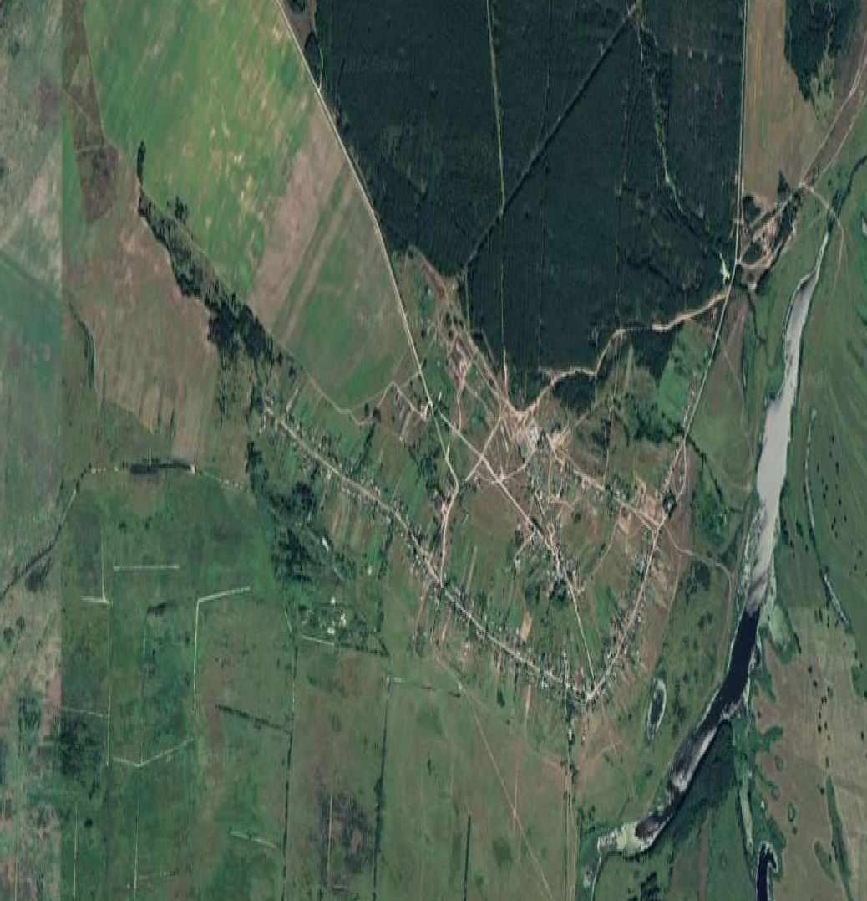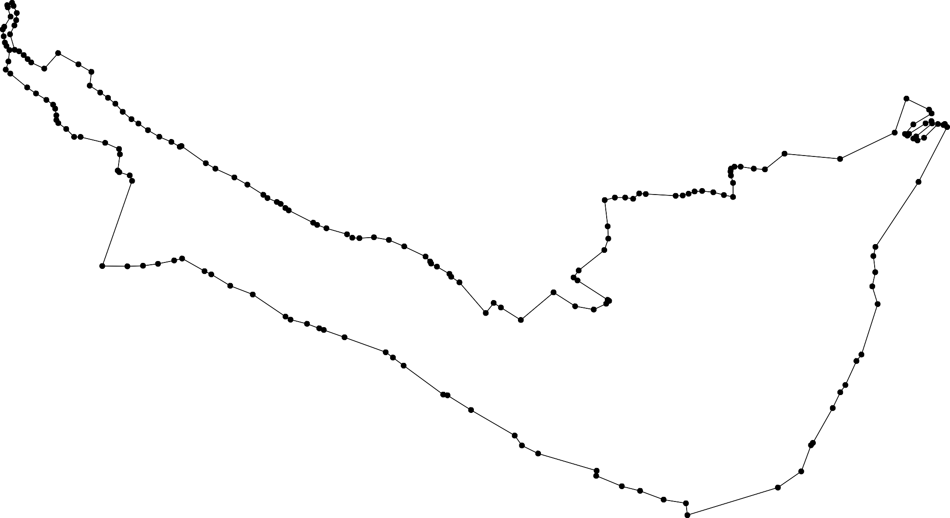Раздел 4
План границ объекта
1 23
189 4
181788 5
186 76
185
184 8910 14
118832 1112 15
181 13 16
180
179 1718
178 19 96
1777117754 20 97
1 6 21 98
1732 2223 103 11110011412
171 2425 95101201109909 105113
170 222678 101807
169168 167 93 106
1665 2930 88890 9192 94
164 31 876
163116621 32
334 747576 777879808182 85 114
3356 71 7273 8834
3378
349401 70
443244 45 46 69
47 68
4489 111165
151655 5051 52 67
160 159158157 151453 53 117
54 66
152 59 65 118
151 5 56 57 60 616623 119
5 58 64
150149148
114476
145
141443 Граница 62:04-4.2 120
142 121
1122
141140 23
139 124
138
137 112265
136
1345 127
133 132 128
131130
129

Используемые условные знаки и обозначения: Масштаб 1:15000

1 - характерная точка контура, сведения о которой позволяют однозначно определить её на местности
- существующая часть контура, имеющиеся в ЕГРН сведения о которой достаточны для
определения её местоположения

ОПИСАНИЕ МЕСТОПОЛОЖЕНИЯ ГРАНИЦ

Граница населенного пункта д.Новики

(наименование объекта местоположение границ, которого описано (далее - объект)

Раздел 1

Сведения об объекте
№ п/п | Характеристики объекта | Описание характеристик
1 | 2 | 3
1 | Местоположение объекта | Российская Федерация, Рязанская область, р-н Касимовский, с/п Ибердусское, д Новики
2 | Площадь объекта ± величина погрешности определения площади (P ± Дельта P) | 78534кв.м. ± 98кв.м.
3 | Иные характеристики объекта | -

Раздел 2

Сведения о местоположении границ объекта
1. Система координат МСК-62
2. Сведения о характерных точках границ объекта
Обозначе ние характер ных точек границ | Координаты, м |  | Метод определения координат характерной точки | Средняя квадратичес кая погрешност ь положения характерной точки (Мt), м | Описание обозначения точки на местности (при наличии)
Обозначе ние характер ных точек границ | X | Y | Метод определения координат характерной точки |  | Описание обозначения точки на местности (при наличии)
1 | 2 | 3 | 4 | 5 | 6
1 | 477190,25 | 2221641,45 | Картометрический метод | 2,50 | -
2 | 477235,87 | 2221678,2 | Картометрический метод | 2,50 | -
3 | 477284,63 | 2221728,82 | Картометрический метод | 2,50 | -
4 | 477317,32 | 2221783,5 | Картометрический метод | 2,50 | -
5 | 477308,6 | 2221792,84 | Картометрический метод | 2,50 | -
6 | 477259,02 | 2221832,46 | Картометрический метод | 2,50 | -
7 | 477255,23 | 2221835,48 | Картометрический метод | 2,50 | -
8 | 477254,29 | 2221836,24 | Картометрический метод | 2,50 | -
9 | 477198,55 | 2221880,78 | Картометрический метод | 2,50 | -
10 | 477151,26 | 2221829,29 | Картометрический метод | 2,50 | -
11 | 477122,62 | 2221881,94 | Картометрический метод | 2,50 | -
12 | 477031,53 | 2221851,63 | Картометрический метод | 2,50 | -
13 | 477030,46 | 2221851,53 | Картометрический метод | 2,50 | -
14 | 477010,61 | 2221769 | Картометрический метод | 2,50 | -
15 | 477002,61 | 2221734 | Картометрический метод | 2,50 | -
16 | 477043,71 | 2221705,59 | Картометрический метод | 2,50 | -
17 | 476984,76 | 2221601,05 | Картометрический метод | 2,50 | -
18 | 477021,71 | 2221575,11 | Картометрический метод | 2,50 | -
19 | 476987,91 | 2221509,88 | Картометрический метод | 2,50 | -
20 | 477074,44 | 2221452,09 | Картометрический метод | 2,50 | -
21 | 477079,82 | 2221448,49 | Картометрический метод | 2,50 | -
22 | 477099,63 | 2221475,61 | Картометрический метод | 2,50 | -
23 | 477125,46 | 2221519,31 | Картометрический метод | 2,50 | -
24 | 477187,23 | 2221638,76 | Картометрический метод | 2,50 | -
25 | 477187,89 | 2221639,55 | Картометрический метод | 2,50 | -
1 | 477190,25 | 2221641,45 | Картометрический метод | 2,50 | -
3. Сведения о характерных точках части (частей) границы объекта
Обозначе ние характер ных точек части границы | Координаты, м |  | Метод определения координат характерной точки | Средняя квадратичес кая погрешност ь положения характерной точки (Мt), м | Описание обозначения точки на местности (при наличии)
Обозначе ние характер ных точек части границы | X | Y | Метод определения координат характерной точки |  | Описание обозначения точки на местности (при наличии)
1 | 2 | 3 | 4 | 5 | 6
Часть № -
- | - | - | - | - | -

Раздел 4
План границ объекта

4 5
3
678
2

2451 9

23
22
21
20

18

19 17
10
11

16 12
13
15 14

Используемые условные знаки и обозначения:
Масштаб 1:5000

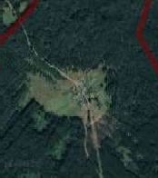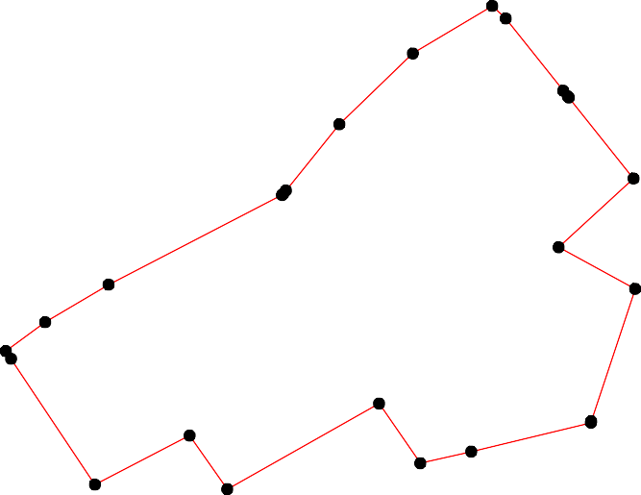
1 - характерная точка контура, сведения о которой позволяют однозначно определить её на местности
- вновь образованная часть контура, сведения о которой достаточны для определения её местоположения

ОПИСАНИЕ МЕСТОПОЛОЖЕНИЯ ГРАНИЦ

Граница населенного пункта д.Тимохино

(наименование объекта местоположение границ, которого описано (далее - объект)

Раздел 1

Сведения об объекте
№ п/п | Характеристики объекта | Описание характеристик
1 | 2 | 3
1 | Местоположение объекта | Российская Федерация, Рязанская область, р-н Касимовский, с/п Ибердусское, д Тимохино
2 | Площадь объекта ± величина погрешности определения площади (P ± Дельта P) | 981125кв.м. ± 490кв.м.
3 | Иные характеристики объекта | -

Раздел 2

Сведения о местоположении границ объекта
1. Система координат МСК-62
2. Сведения о характерных точках границ объекта
Обозначе ние характер ных точек границ | Координаты, м |  | Метод определения координат характерной точки | Средняя квадратичес кая погрешност ь положения характерной точки (Мt), м | Описание обозначения точки на местности (при наличии)
Обозначе ние характер ных точек границ | X | Y | Метод определения координат характерной точки |  | Описание обозначения точки на местности (при наличии)
1 | 2 | 3 | 4 | 5 | 6
ЗУ1(1)
1 | 478038,16 | 2223554,87 | Картометрический метод | 2,50 | -
2 | 477690,64 | 2223790,09 | Картометрический метод | 2,50 | -
3 | 477720,75 | 2223992,56 | Картометрический метод | 2,50 | -
4 | 477554,64 | 2223979,82 | Картометрический метод | 2,50 | -
5 | 477480,92 | 2223613,93 | Картометрический метод | 2,50 | -
6 | 476993,94 | 2223728,54 | Картометрический метод | 2,50 | -
7 | 476913,63 | 2223387,74 | Картометрический метод | 2,50 | -
8 | 477400,35 | 2223273,01 | Картометрический метод | 2,50 | -
9 | 477433,49 | 2223408,62 | Картометрический метод | 2,50 | -
10 | 477781,03 | 2223173,76 | Картометрический метод | 2,50 | -
1 | 478038,16 | 2223554,87 | Картометрический метод | 2,50 | -
ЗУ1(2)
11 | 478358,22 | 2224456,35 | Картометрический метод | 2,50 | -
12 | 478193,87 | 2224592,79 | Картометрический метод | 2,50 | -
13 | 478056,78 | 2224709,71 | Картометрический метод | 2,50 | -
14 | 477948,95 | 2224801,83 | Картометрический метод | 2,50 | -
15 | 477863,82 | 2224867,24 | Картометрический метод | 2,50 | -
16 | 477807,96 | 2224974,66 | Картометрический метод | 2,50 | -
17 | 477805 | 2224989,58 | Картометрический метод | 2,50 | -
18 | 477779,71 | 2225008,94 | Картометрический метод | 2,50 | -
19 | 477660,96 | 2225026,58 | Картометрический метод | 2,50 | -
20 | 477623,33 | 2224873,73 | Картометрический метод | 2,50 | -
21 | 477612,87 | 2224867,46 | Картометрический метод | 2,50 | -
22 | 477623,72 | 2224853,57 | Картометрический метод | 2,50 | -
23 | 477706,99 | 2224825,14 | Картометрический метод | 2,50 | -
24 | 477710,06 | 2224802,88 | Картометрический метод | 2,50 | -
25 | 477716,94 | 2224784,52 | Картометрический метод | 2,50 | -
26 | 477728,09 | 2224767 | Картометрический метод | 2,50 | -
27 | 477717,25 | 2224682,46 | Картометрический метод | 2,50 | -
28 | 477714,65 | 2224634,2 | Картометрический метод | 2,50 | -
29 | 477711,28 | 2224603,44 | Картометрический метод | 2,50 | -
30 | 477707,32 | 2224586,81 | Картометрический метод | 2,50 | -
31 | 477703,21 | 2224576,71 | Картометрический метод | 2,50 | -
32 | 477709,1 | 2224569,39 | Картометрический метод | 2,50 | -
33 | 477697,58 | 2224559,75 | Картометрический метод | 2,50 | -
34 | 477683,44 | 2224554,28 | Картометрический метод | 2,50 | -
35 | 477660,51 | 2224555,47 | Картометрический метод | 2,50 | -
36 | 477628,3 | 2224580,19 | Картометрический метод | 2,50 | -

Сведения о местоположении границ объекта
37 | 477605,9 | 2224574,69 | Картометрический метод | 2,50 | -
38 | 477565,04 | 2224583,43 | Картометрический метод | 2,50 | -
39 | 477518,58 | 2224580,92 | Картометрический метод | 2,50 | -
40 | 477501,18 | 2224585,73 | Картометрический метод | 2,50 | -
41 | 477479,21 | 2224599,54 | Картометрический метод | 2,50 | -
42 | 477451,81 | 2224599,42 | Картометрический метод | 2,50 | -
43 | 477418,82 | 2224589,87 | Картометрический метод | 2,50 | -
44 | 477398,01 | 2224575,4 | Картометрический метод | 2,50 | -
45 | 477389,66 | 2224554,24 | Картометрический метод | 2,50 | -
46 | 477390,47 | 2224496,1 | Картометрический метод | 2,50 | -
47 | 477392,09 | 2224473,49 | Картометрический метод | 2,50 | -
48 | 477347,28 | 2224467,11 | Картометрический метод | 2,50 | -
49 | 477346,37 | 2224465,83 | Картометрический метод | 2,50 | -
50 | 477349,1 | 2224428,21 | Картометрический метод | 2,50 | -
51 | 477353,89 | 2224371,44 | Картометрический метод | 2,50 | -
52 | 477350,29 | 2224339,05 | Картометрический метод | 2,50 | -
53 | 477347,05 | 2224309,89 | Картометрический метод | 2,50 | -
54 | 477359,53 | 2224262,82 | Картометрический метод | 2,50 | -
55 | 477359,29 | 2224245,89 | Картометрический метод | 2,50 | -
56 | 477358,19 | 2224245,81 | Картометрический метод | 2,50 | -
57 | 477351,07 | 2224240,43 | Картометрический метод | 2,50 | -
58 | 477361,78 | 2224109,5 | Картометрический метод | 2,50 | -
59 | 477393,89 | 2224075,49 | Картометрический метод | 2,50 | -
60 | 477413,94 | 2224056,01 | Картометрический метод | 2,50 | -
61 | 477450,36 | 2224000,97 | Картометрический метод | 2,50 | -
62 | 477452,83 | 2224000,97 | Картометрический метод | 2,50 | -
63 | 477477,16 | 2224037,17 | Картометрический метод | 2,50 | -
64 | 477507,41 | 2224047,82 | Картометрический метод | 2,50 | -
65 | 477521,28 | 2224013 | Картометрический метод | 2,50 | -
66 | 477520,23 | 2223982,06 | Картометрический метод | 2,50 | -
67 | 477720,14 | 2223997 | Картометрический метод | 2,50 | -
68 | 477835,07 | 2224013,76 | Картометрический метод | 2,50 | -
69 | 477886,67 | 2224000,32 | Картометрический метод | 2,50 | -
70 | 477887,69 | 2224000,85 | Картометрический метод | 2,50 | -
71 | 477899,91 | 2224022,7 | Картометрический метод | 2,50 | -
72 | 477949,18 | 2224096,06 | Картометрический метод | 2,50 | -
73 | 477998,45 | 2224146,07 | Картометрический метод | 2,50 | -
74 | 478063,85 | 2224209,77 | Картометрический метод | 2,50 | -
75 | 478035,17 | 2224211,29 | Картометрический метод | 2,50 | -
76 | 477990,37 | 2224192,94 | Картометрический метод | 2,50 | -
77 | 477995,69 | 2224224,33 | Картометрический метод | 2,50 | -
78 | 477968,3 | 2224252,11 | Картометрический метод | 2,50 | -
79 | 477962,59 | 2224271,9 | Картометрический метод | 2,50 | -
80 | 477966,2 | 2224304,05 | Картометрический метод | 2,50 | -
81 | 477959,36 | 2224322,69 | Картометрический метод | 2,50 | -
82 | 477936,15 | 2224347,43 | Картометрический метод | 2,50 | -
83 | 477925,3 | 2224395,94 | Картометрический метод | 2,50 | -
84 | 477912,37 | 2224416,11 | Картометрический метод | 2,50 | -
85 | 477894,48 | 2224439,32 | Картометрический метод | 2,50 | -
86 | 477951,94 | 2224411,16 | Картометрический метод | 2,50 | -
87 | 478021,57 | 2224415,33 | Картометрический метод | 2,50 | -

Сведения о местоположении границ объекта
88 | 478104,25 | 2224441,21 | Картометрический метод | 2,50 | -
89 | 478122,34 | 2224429,06 | Картометрический метод | 2,50 | -
90 | 478195,1 | 2224477,83 | Картометрический метод | 2,50 | -
91 | 478230,48 | 2224474,27 | Картометрический метод | 2,50 | -
92 | 478254,91 | 2224470,92 | Картометрический метод | 2,50 | -
93 | 478267,31 | 2224464,37 | Картометрический метод | 2,50 | -
94 | 478273,82 | 2224457,85 | Картометрический метод | 2,50 | -
95 | 478276,79 | 2224452,72 | Картометрический метод | 2,50 | -
96 | 478273 | 2224443,66 | Картометрический метод | 2,50 | -
97 | 478267,16 | 2224435,63 | Картометрический метод | 2,50 | -
98 | 478258,37 | 2224427,58 | Картометрический метод | 2,50 | -
99 | 478245,54 | 2224420,98 | Картометрический метод | 2,50 | -
100 | 478229,74 | 2224416,95 | Картометрический метод | 2,50 | -
101 | 478210,02 | 2224417,75 | Картометрический метод | 2,50 | -
102 | 478178,77 | 2224421,92 | Картометрический метод | 2,50 | -
103 | 478141,73 | 2224400,88 | Картометрический метод | 2,50 | -
104 | 478132,99 | 2224399,44 | Картометрический метод | 2,50 | -
105 | 478048,53 | 2224387,87 | Картометрический метод | 2,50 | -
106 | 477966,72 | 2224376,18 | Картометрический метод | 2,50 | -
107 | 477947,44 | 2224364,22 | Картометрический метод | 2,50 | -
108 | 477980,88 | 2224317,55 | Картометрический метод | 2,50 | -
109 | 477998,58 | 2224244,23 | Картометрический метод | 2,50 | -
110 | 478068,36 | 2224256 | Картометрический метод | 2,50 | -
111 | 478080,22 | 2224258,25 | Картометрический метод | 2,50 | -
112 | 478089,57 | 2224282,91 | Картометрический метод | 2,50 | -
113 | 478120,58 | 2224270,36 | Картометрический метод | 2,50 | -
114 | 478170,96 | 2224278,85 | Картометрический метод | 2,50 | -
115 | 478193,11 | 2224275,86 | Картометрический метод | 2,50 | -
116 | 478228,14 | 2224296,84 | Картометрический метод | 2,50 | -
117 | 478235,55 | 2224340,93 | Картометрический метод | 2,50 | -
118 | 478337,43 | 2224438,73 | Картометрический метод | 2,50 | -
119 | 478352,45 | 2224450,14 | Картометрический метод | 2,50 | -
11 | 478358,22 | 2224456,35 | Картометрический метод | 2,50 | -
3. Сведения о характерных точках части (частей) границы объекта
Обозначе ние характер ных точек части границы | Координаты, м |  | Метод определения координат характерной точки | Средняя квадратичес кая погрешност ь положения характерной точки (Мt), м | Описание обозначения точки на местности (при наличии)
Обозначе ние характер ных точек части границы | X | Y | Метод определения координат характерной точки |  | Описание обозначения точки на местности (при наличии)
1 | 2 | 3 | 4 | 5 | 6
Часть № -
- | - | - | - | - | -

Раздел 4
План границ объекта

11118911

116117
115
114
11312
71411
1 110
75
73 7767
994329576
19010
9998
101 12
90
102
891043
88
13
105
87

72 109 718980 81
106 14

08 828683

679071
8
10 68

2 67 3

4
107 84
5

3332314302928 27
35
36
37
38
3490

256 243

22

15

2120

16 17

66
5 62
8 9 61
665634

60
59
58

56
574 535251
5

4476
50 4948
41
42
43
45 44

6

7

Используемые условные знаки и обозначения:
Масштаб 1:10000

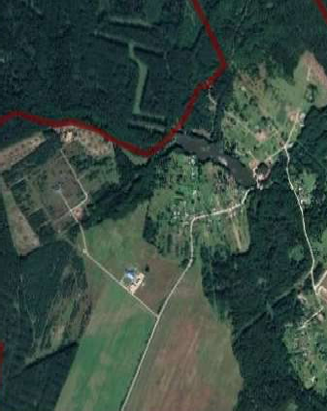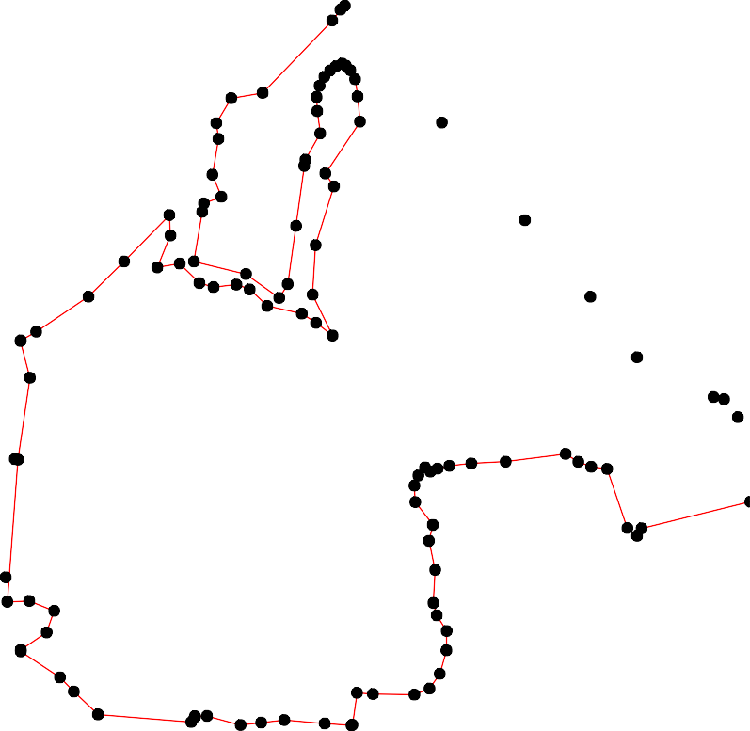
1 - характерная точка контура, сведения о которой позволяют однозначно определить её на местности
- вновь образованная часть контура, сведения о которой достаточны для определения её местоположения

ОПИСАНИЕ МЕСТОПОЛОЖЕНИЯ ГРАНИЦ

Граница населенного пункта д.Чаруши

(наименование объекта местоположение границ, которого описано (далее - объект)

Раздел 1

Сведения об объекте
№ п/п | Характеристики объекта | Описание характеристик
1 | 2 | 3
1 | Местоположение объекта | Российская Федерация, Рязанская область, р-н Касимовский, с/п Ибердусское, д Чаруши
2 | Площадь объекта ± величина погрешности определения площади (P ± Дельта P) | 446897кв.м. ± 234кв.м.
3 | Иные характеристики объекта | -

Раздел 2

Сведения о местоположении границ объекта
1. Система координат МСК-62
2. Сведения о характерных точках границ объекта
Обозначе ние характер ных точек границ | Координаты, м |  | Метод определения координат характерной точки | Средняя квадратичес кая погрешност ь положения характерной точки (Мt), м | Описание обозначения точки на местности (при наличии)
Обозначе ние характер ных точек границ | X | Y | Метод определения координат характерной точки |  | Описание обозначения точки на местности (при наличии)
1 | 2 | 3 | 4 | 5 | 6
1 | 477159,65 | 2224773,63 | Картометрический метод | 2,50 | -
2 | 477167,86 | 2224785,94 | Картометрический метод | 2,50 | -
3 | 477180,17 | 2224814,66 | Картометрический метод | 2,50 | -
4 | 477197,95 | 2224835,18 | Картометрический метод | 2,50 | -
5 | 477222,57 | 2224858,43 | Картометрический метод | 2,50 | -
6 | 477232,15 | 2224895,36 | Картометрический метод | 2,50 | -
7 | 477222,57 | 2224921,35 | Картометрический метод | 2,50 | -
8 | 477180,43 | 2224962 | Картометрический метод | 2,50 | -
9 | 477161,41 | 2224980,39 | Картометрический метод | 2,50 | -
10 | 477142,35 | 2225040,44 | Картометрический метод | 2,50 | -
11 | 477134,36 | 2225065,88 | Картометрический метод | 2,50 | -
12 | 477129,07 | 2225073,82 | Картометрический метод | 2,50 | -
13 | 477046,23 | 2225121,54 | Картометрический метод | 2,50 | -
14 | 476723,05 | 2225524,35 | Картометрический метод | 2,50 | -
15 | 476597,54 | 2225379,46 | Картометрический метод | 2,50 | -
16 | 476557,86 | 2225333,17 | Картометрический метод | 2,50 | -
17 | 476470,81 | 2225230,84 | Картометрический метод | 2,50 | -
18 | 476444,78 | 2225223,96 | Картометрический метод | 2,50 | -
19 | 476422,26 | 2225234,35 | Картометрический метод | 2,50 | -
20 | 476420,17 | 2225261,35 | Картометрический метод | 2,50 | -
21 | 476430,82 | 2225286,11 | Картометрический метод | 2,50 | -
22 | 476443,9 | 2225308,25 | Картометрический метод | 2,50 | -
23 | 476528,08 | 2225389,06 | Картометрический метод | 2,50 | -
24 | 476554,09 | 2225409,23 | Картометрический метод | 2,50 | -
25 | 476574,24 | 2225390,3 | Картометрический метод | 2,50 | -
26 | 476585,25 | 2225402,45 | Картометрический метод | 2,50 | -
27 | 476712,91 | 2225544,92 | Картометрический метод | 2,50 | -
28 | 476704,93 | 2225607,84 | Картометрический метод | 2,50 | -
29 | 476742,47 | 2225646,82 | Картометрический метод | 2,50 | -
30 | 476717,24 | 2225667,8 | Картометрический метод | 2,50 | -
31 | 476734,75 | 2225699,55 | Картометрический метод | 2,50 | -
32 | 476787,38 | 2225686,55 | Картометрический метод | 2,50 | -
33 | 476810,16 | 2225717,67 | Картометрический метод | 2,50 | -
34 | 476857,46 | 2225750,98 | Картометрический метод | 2,50 | -
35 | 476933,42 | 2225851,42 | Картометрический метод | 2,50 | -
36 | 476905,71 | 2225883,91 | Картометрический метод | 2,50 | -
37 | 476879,29 | 2225913,47 | Картометрический метод | 2,50 | -
38 | 476906,68 | 2225952,11 | Картометрический метод | 2,50 | -
39 | 476972,79 | 2225905,61 | Картометрический метод | 2,50 | -

Сведения о местоположении границ объекта
40 | 477059,44 | 2226019,91 | Картометрический метод | 2,50 | -
41 | 477104,88 | 2226080,09 | Картометрический метод | 2,50 | -
42 | 477041,55 | 2226134,41 | Картометрический метод | 2,50 | -
43 | 476968,54 | 2226197,09 | Картометрический метод | 2,50 | -
44 | 476960,09 | 2226204,34 | Картометрический метод | 2,50 | -
45 | 476710,66 | 2225862,56 | Картометрический метод | 2,50 | -
46 | 476745,54 | 2225836,03 | Картометрический метод | 2,50 | -
47 | 476720,17 | 2225799,41 | Картометрический метод | 2,50 | -
48 | 476490,03 | 2225506,51 | Картометрический метод | 2,50 | -
49 | 476511,76 | 2225450,31 | Картометрический метод | 2,50 | -
50 | 476516,07 | 2225446,33 | Картометрический метод | 2,50 | -
51 | 476554,12 | 2225410,52 | Картометрический метод | 2,50 | -
52 | 476527,38 | 2225389,78 | Картометрический метод | 2,50 | -
53 | 476491,36 | 2225416,88 | Картометрический метод | 2,50 | -
54 | 476476,08 | 2225428,26 | Картометрический метод | 2,50 | -
55 | 476461,14 | 2225439,69 | Картометрический метод | 2,50 | -
56 | 476461,47 | 2225440,46 | Картометрический метод | 2,50 | -
57 | 476460,65 | 2225441,09 | Картометрический метод | 2,50 | -
58 | 476436,69 | 2225459,06 | Картометрический метод | 2,50 | -
59 | 476436,08 | 2225458,27 | Картометрический метод | 2,50 | -
60 | 476405,43 | 2225481,28 | Картометрический метод | 2,50 | -
61 | 476385,78 | 2225496,01 | Картометрический метод | 2,50 | -
62 | 476340,37 | 2225430,06 | Картометрический метод | 2,50 | -
63 | 476317,69 | 2225397,13 | Картометрический метод | 2,50 | -
64 | 476221,2 | 2225257 | Картометрический метод | 2,50 | -
65 | 476325,15 | 2225159,53 | Картометрический метод | 2,50 | -
66 | 476341,95 | 2225145,35 | Картометрический метод | 2,50 | -
67 | 476441,41 | 2225131,85 | Картометрический метод | 2,50 | -
68 | 476493,67 | 2225158,81 | Картометрический метод | 2,50 | -
69 | 476494,36 | 2225157,81 | Картометрический метод | 2,50 | -
70 | 476562,55 | 2225157,81 | Картометрический метод | 2,50 | -
71 | 476562,78 | 2225158,8 | Картометрический метод | 2,50 | -
72 | 476637,53 | 2225248,95 | Картометрический метод | 2,50 | -
73 | 476764,83 | 2225213,9 | Картометрический метод | 2,50 | -
74 | 476789,68 | 2225205,5 | Картометрический метод | 2,50 | -
75 | 476752,3 | 2225122,22 | Картометрический метод | 2,50 | -
76 | 476745,09 | 2225098,55 | Картометрический метод | 2,50 | -
77 | 476666,27 | 2225029,42 | Картометрический метод | 2,50 | -
78 | 476666,8 | 2225028,56 | Картометрический метод | 2,50 | -
79 | 476644,35 | 2225001,19 | Картометрический метод | 2,50 | -
80 | 476648,4 | 2224988,63 | Картометрический метод | 2,50 | -
81 | 476665,01 | 2224975,27 | Картометрический метод | 2,50 | -
82 | 476685,26 | 2224955,83 | Картометрический метод | 2,50 | -
83 | 476691,74 | 2224941,65 | Картометрический метод | 2,50 | -
84 | 476690,93 | 2224927,48 | Картометрический метод | 2,50 | -
85 | 476686,07 | 2224918,97 | Картометрический метод | 2,50 | -
86 | 476738,72 | 2224880,09 | Картометрический метод | 2,50 | -
87 | 476733,38 | 2224869,17 | Картометрический метод | 2,50 | -
88 | 476744,68 | 2224861,82 | Картометрический метод | 2,50 | -
89 | 476737,57 | 2224838,57 | Картометрический метод | 2,50 | -
90 | 476765,26 | 2224815,21 | Картометрический метод | 2,50 | -

Сведения о местоположении границ объекта
91 | 476798,62 | 2224797,19 | Картометрический метод | 2,50 | -
92 | 476828,73 | 2224807,28 | Картометрический метод | 2,50 | -
93 | 476849,08 | 2224773,58 | Картометрический метод | 2,50 | -
94 | 476861,92 | 2224764,9 | Картометрический метод | 2,50 | -
95 | 476902,71 | 2224776,99 | Картометрический метод | 2,50 | -
96 | 476931,1 | 2224756,78 | Картометрический метод | 2,50 | -
97 | 477037,44 | 2224757,33 | Картометрический метод | 2,50 | -
98 | 477050,3 | 2224816,85 | Картометрический метод | 2,50 | -
99 | 477055,06 | 2224838,7 | Картометрический метод | 2,50 | -
100 | 477058,65 | 2224855,22 | Картометрический метод | 2,50 | -
101 | 477076,06 | 2224876,8 | Картометрический метод | 2,50 | -
102 | 477108,79 | 2224846,15 | Картометрический метод | 2,50 | -
103 | 477127,84 | 2224827,51 | Картометрический метод | 2,50 | -
104 | 477137,75 | 2224799,65 | Картометрический метод | 2,50 | -
105 | 477153,06 | 2224774,49 | Картометрический метод | 2,50 | -
1 | 477159,65 | 2224773,63 | Картометрический метод | 2,50 | -
3. Сведения о характерных точках части (частей) границы объекта
Обозначе ние характер ных точек части границы | Координаты, м |  | Метод определения координат характерной точки | Средняя квадратичес кая погрешност ь положения характерной точки (Мt), м | Описание обозначения точки на местности (при наличии)
Обозначе ние характер ных точек части границы | X | Y | Метод определения координат характерной точки |  | Описание обозначения точки на местности (при наличии)
1 | 2 | 3 | 4 | 5 | 6
Часть № -
- | - | - | - | - | -

Раздел 4
План границ объекта

4
12 3
105
5 6 7

89
10 1112

101403
102
97 9180910901 13

96
95
94
9392
91
74
41
40 42
39 43
35 44
36
38
37
34
33
32

90
89888876

88588423
81

787
73
7765

72
2174
29
28 30
31

46
47 45

8079

701

689
67

17 22
1290
1821

26
2515
162324 1
52
545093
54
55657 48
8
59
60
61

66
62
65 63

64

Используемые условные знаки и обозначения:
Масштаб 1:10000

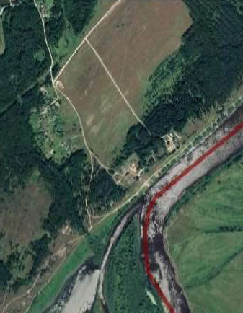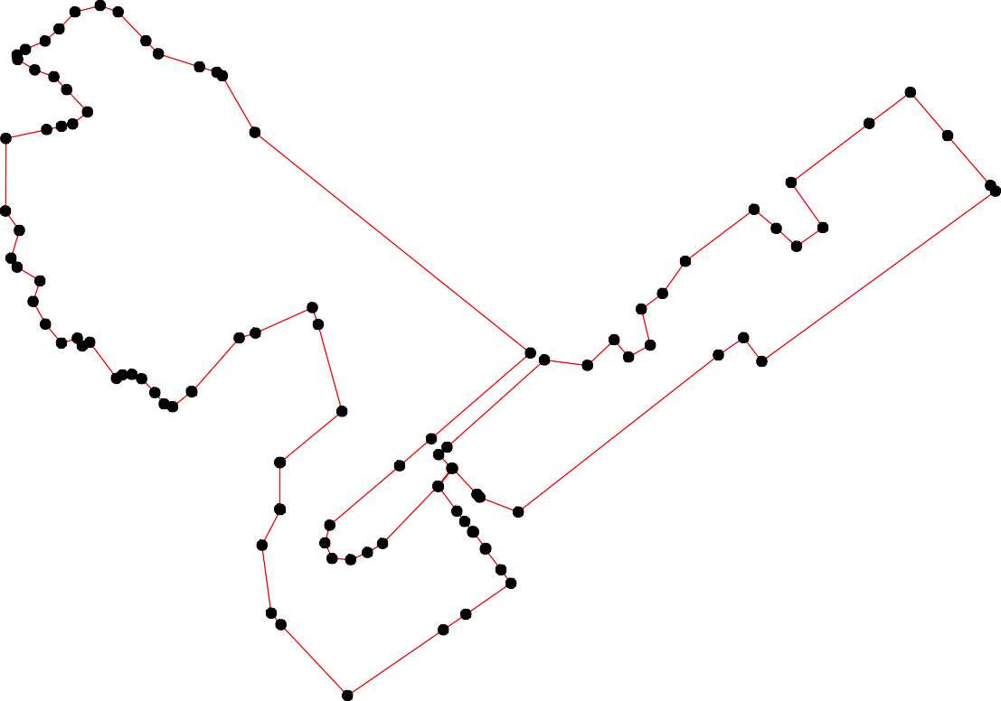
1 - характерная точка контура, сведения о которой позволяют однозначно определить её на местности
- вновь образованная часть контура, сведения о которой достаточны для определения её местоположения

